定向越野APP：UI界面设计

### 项目目的

开发一个基于android系统的定向越野软件，满足个人以及团体的定向越野需求，改变传统的定向越野模式，使之更加简捷化，智能化，人性化，更有趣味性。

### 项目范围

硬件范围：android手机

软件范围：具有上网定位功能的android系统

使用者范围： 学生，社团，公司，社会人士

### 整体布局

因为这款app是功能型产品，所以风格方面采用普遍的tab分类页面，用户可以通过下方的不同功能按钮选择不同页面，能最快的让用户体验使用。同时软件整体布局从简。

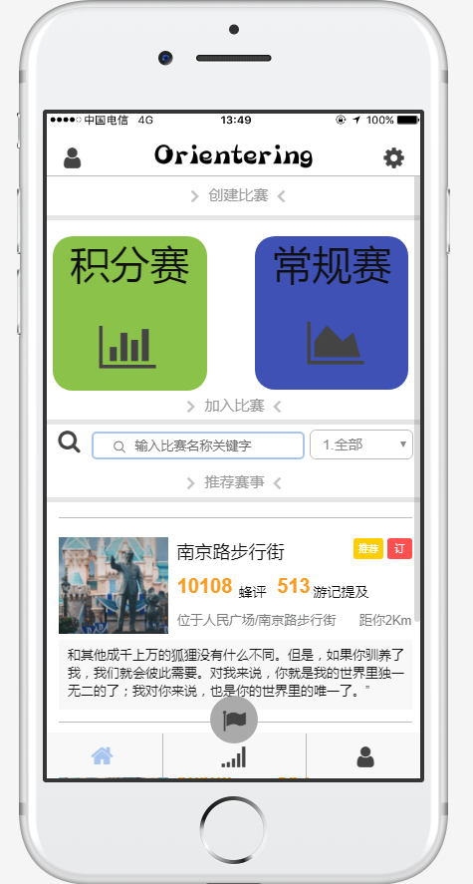

### 线框图

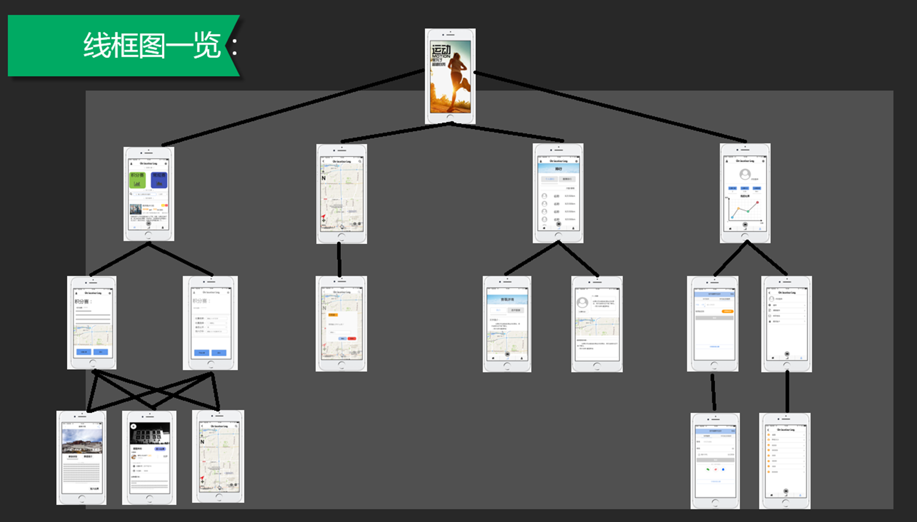

### 整体布局

本产品一共有四大部分，排在底下的依次是首页，排行，我的，以及中间的地图按钮。

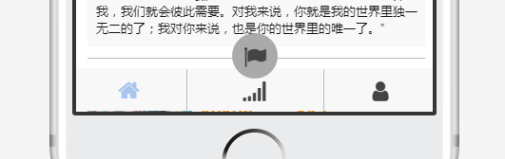

##### 首页

1.提供比赛创建、加入功能

2.对热门赛事的预览功能。

3.左上角的个人按钮可以查看个人账户信息。

4.右上角的设置按钮可以进入设置界面。

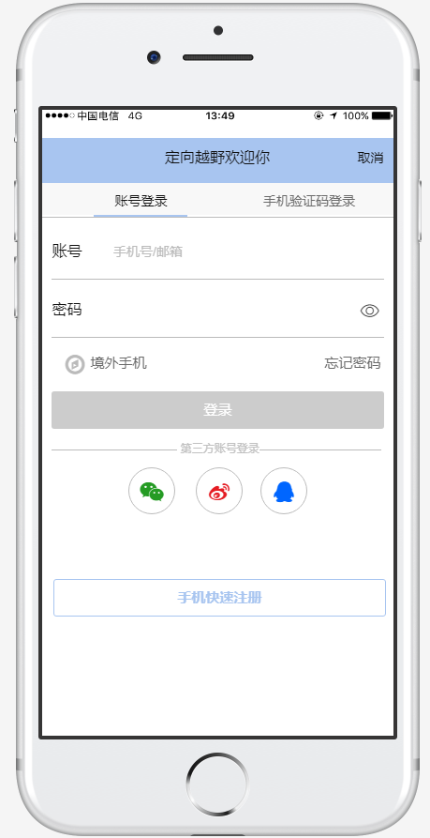



##### 排行

1.提供个人排行以及赛事排行两个选项以供查看。（下拉可以查看他人信息以及其他赛事信息

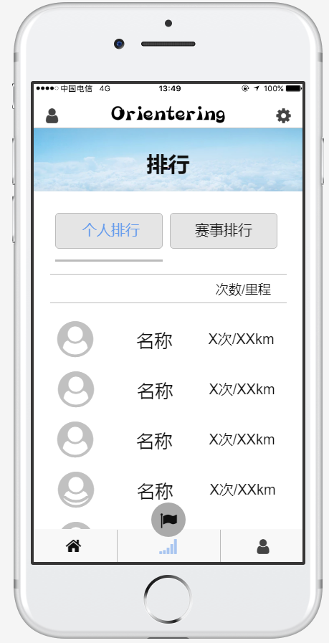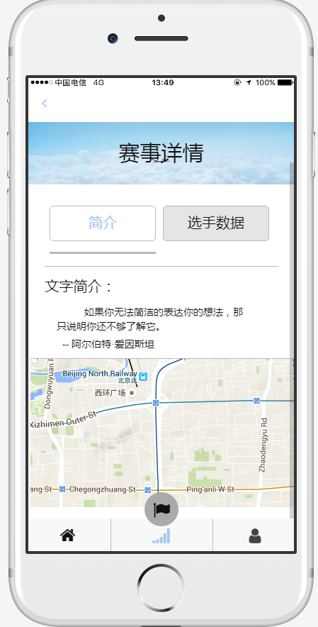

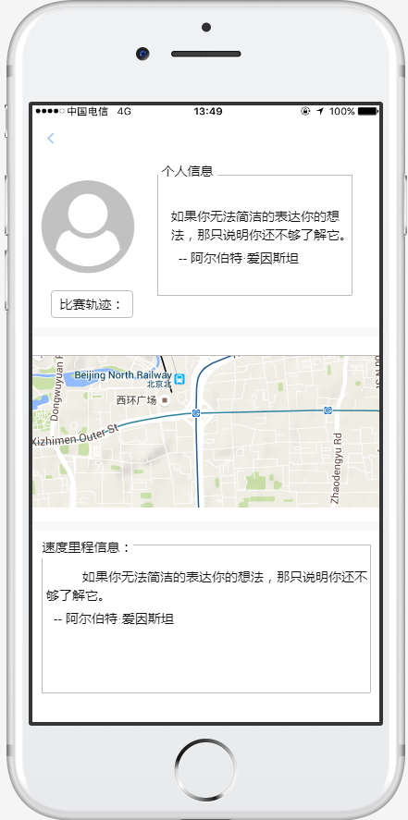

##### 我的

1. 查看总成绩，总比赛，从里程等。
2. 设置属性

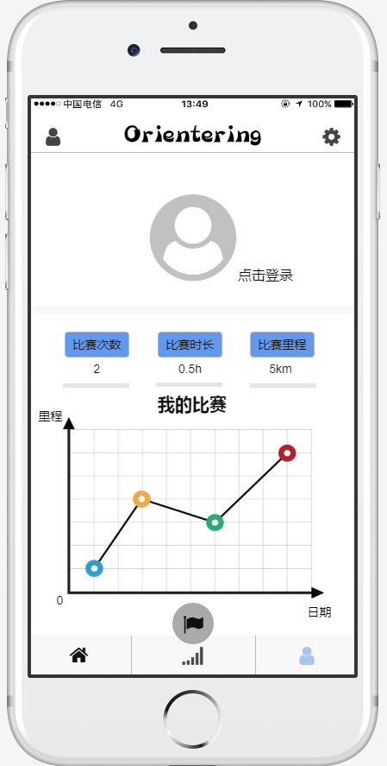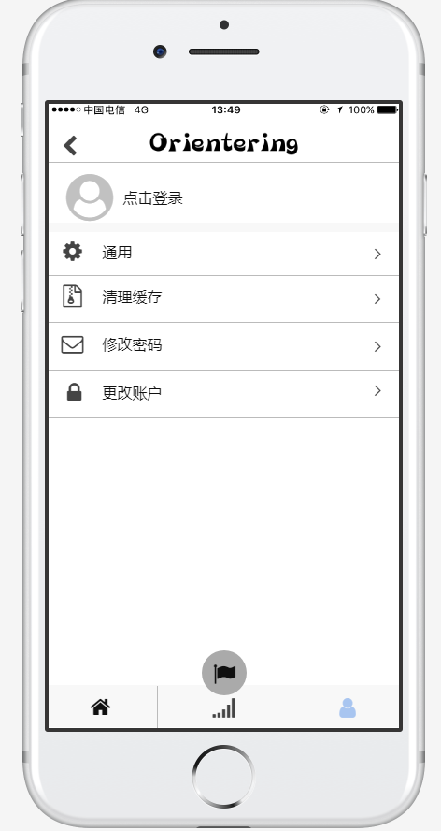

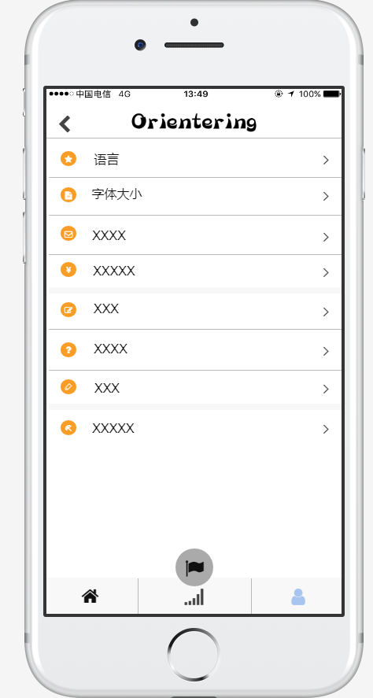

##### 比赛界面

提供地图查看，到点打卡功能。简单易懂，功能强大。

趣味答题，增加应用的娱乐性以及新颖性。

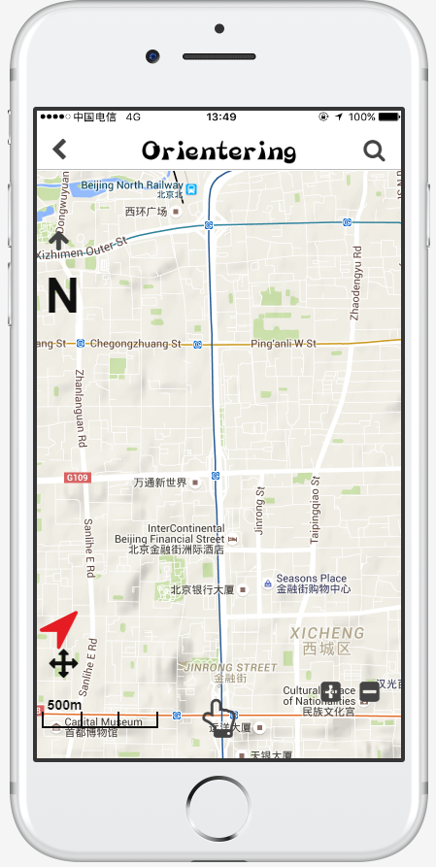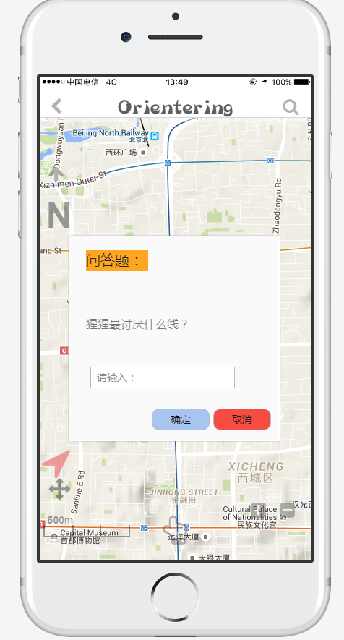

##### 产品展示

https://free.modao.cc/app/tAinjBT42hDj8nfgnmoU5Xv0al3sRsm